УТВЕРЖДАЮ УТВЕРЖДАЮ УТВЕРЖДАЮ
Глава администрации Председатель Общественной Председатель Общественной
МО ГП г. БОРОВСК организации Калужская Областная организации Федерация бокса
А.Я. Бодрова федерация бокса Боровского района
П.И. Климов Н.В. Сочилин

УТВЕРЖДАЮ
Директор МБУ Боровская СШ «ЗВЕЗДА»
М.В. Бида

Седьмой ежегодный открытый турнир по Боксу г. Боровска
В честь князя Серпуховского - Боровского Владимира Андреевича Храброго
г. Боровск ул. 1 мая д. 54 20-22 августа 2021 г.
Владимир Андреевич вошёл в историю как один из выдающихся русских князей средневекового периода, сыгравшего огромную роль в объединении Русских земель. За участие в многочисленных военных походах он был прозван Храбрым. В городе Боровске в память о Владимире Храбром издревле проводились кулачные бои, реконструкции которых проводились в Боровске в 2000-2005 гг. С 2013 г. администрацией г. Боровска совместно с федерацией бокса Боровского района ко дню города проводятся открытые турниры по Боксу в честь князя Серпуховского-Боровского Владимира Андреевича Храброго, единственного из удельных князей, которого в знак уважения называли по отчеству Владимир Андреевич Храбрый.
Порядок проведения
- Общие положения
  - Открытый турнир г. Боровска проводится на основании предложений администрации г. Боровска и Общественной организации Федерация бокса Боровского района и МБУ Боровская спортивная школа «ЗВЕЗДА» Турнир проводится к празднованию дня города. Спортивные соревнования проводятся в соответствии с правилами вида спорта «бокс», утвержденными приказом Министерства спорта Российской Федерации от 23 ноября 2017 года № 1018, с изменениями, внесенными приказами Минспорта России от 19 декабря 2017 года № 1086, от 27 апреля 2018 года № 408.
  - Задачами проведения спортивных соревнований являются:
- популяризация бокса как олимпийского вида спорт,
- укрепление и развитие дружеских связей между городами Калужской области,
- популяризация спорта в целом и бокса в частности, приобщение молодежи к здоровому образу жизни, патриотическое воспитание молодежи,
- повышение спортивного мастерства боксёров,
- привлечение молодёжи к занятиям спортом в муниципальных образованиях,
- воспитание патриотизма у подрастающего поколения.
1.3 Запрещается оказывать противоправное влияние на результаты спортивных соревнований,
Запрещается участвовать в азартных играх в букмекерских конторах и тотализаторах путем заключения пари на официальные спортивные соревнования в соответствии с требованиями, установленными пунктом 3 части 4 статьи 23.2 Федерального закона от 4 декабря 2007 г. № 329-ФЗ «О физической культуре и спорте в Российской Федерации».
1.4 Настоящее положение является основанием для командирования спортсменов и тренеров на спортивные соревнования.

- Права и обязанности организаторов спортивных соревнований
Организаторами соревнований являются: Администрация г. Боровска, Муниципальное Бюджетное учреждение «Боровская спортивная школа «Звезда», Общественная организация «Федерация бокса Боровского района»
Общее руководство подготовкой и проведением соревнований осуществляет администрация МО ГП г. Боровск, и оргкомитет,
Непосредственное проведение соревнований возлагается на главную судейскую коллегию.
Главный судья соревнований: судья первой категории Залматдинов Олег Мукатдясович. Секретарь соревнований судья второй категории Тыщук Игорь.Михайлович.

- Обеспечение безопасности участников и зрителей

Турнир проводится в рамках празднования дня города Боровска с 20 по 22 августа 2021 г.
Соревнования проводятся в г. Боровске, ул. 1 Мая, дом 54 физкультурно-оздоровительный комплекс (ФОК) «ЗВЕЗДА»
День приезда участников 20 августа 2021 г.
Взвешивание с 9.00 до 11.00, мандатная комиссия с 11.30 до 13.00.
Торжественное открытие 14.00, предварительные поединки 14.30
21 августа предварительные и полуфинальные поединки, начало 11.00
22 августа начало в 11.00 финальные поединки по окончании торжественное закрытие и награждение победителей.
Обеспечение безопасности участников и зрителей на спортивных соревнованиях возлагается на федерацию бокса Боровского района.
Участие в спортивных соревнованиях осуществляется только при наличии договора
о страховании: несчастных случаев, жизни и здоровья, который предоставляется в мандатную
комиссию на каждого участника спортивных соревнований. Проведение соревнований допускается при условии соблюдения требований по профилактике новой короновирусной инфекции, установленных Федеральной службой по надзору в сфере защиты прав потребителей и благополучия человека для объектов спорта. Питания и размещения участников.

Оказание скорой медицинской помощи осуществляется в соответствии с приказом Министерства здравоохранения Российской Федерации от 01 марта 2016 № 134н «О Порядке организации оказания медицинской помощи лицам, занимающимся физической культурой и спортом (в том числе при подготовке и проведении физкультурных мероприятий и спортивных мероприятий), включая порядок медицинского осмотра лиц, желающих пройти спортивную подготовку, заниматься физической культурой и спортом в организациях и (или) выполнять нормативы испытаний (тестов) Всероссийского физкультурно-спортивного комплекса «Готов к труду и обороне». Ответственность за медицинское обеспечение возлагается на администрацию г. Боровска и Федерацию Бокса Боровского района.

- Участники и условия соревнований

Для участия в спортивных соревнованиях спортсмен должен достичь установленного возраста в календарный год проведения спортивных соревнований. По категориям:
Мальчики 2011-2012 г.р. 30 кг. 32кг. 34 кг. 36 кг. 38 кг, 40 кг, 50 кг. (неофициальный зачет с награждением за 1, 2, 3 места)
Юноши младшего возраста (2009-2010 г.р.) 30кг. 32 кг. 34 кг. 36 кг. 38 кг. 40 кг. 48 кг. 54кг. 64кг. (неофициальный зачет с награждением за 1, 2, 3 места)
Юноши среднего возраста 13-14 лет (2007-2008 г.р.) Все категории до 63 кг.
Девочки среднего возраста 13-14 лет (2007-2008 г.р.) 48 кг. 51 кг.
Юноши старшего возраста 15-16 лет (2005-2006 г.р. ) 48 кг. 52 кг. 54 кг. 57 кг. 60 кг. 63 кг. 66 кг. 70 кг. 75 кг.
Девочки старшего возраста 15-16 лет (2005-2006 г.р. ) 51 кг.
Юниоры 17-18 лет 2003-2004 г.р. 56 кг. 60кг. 64 кг. 69 кг. 75 кг. 81 кг.
Мужчины старше 18 лет. 56 кг. 60 кг. 64 кг. 69 кг. 75 кг. 81 кг. 91 кг.

Соревнования проводятся как личные. Регламент боев и категории, согласно правилам вида «Бокс» утвержденным, приказом Минспорта России от 23.11.2017 г. № 1018.
Допуск участника к спортивным соревнованиям осуществляет комиссия по допуску, в состав которой входят:
- главный судья,
- секретарь,
- спортивный врач.
Участник должен иметь 2 майки (красная, синяя) шлем, капу, защитный бандаж. Полис обязательного медицинского страхования.
Паспорт или свидетельство о рождении участника.
Участие в спортивных соревнованиях осуществляется только при наличии договора
о страховании: несчастных случаев, жизни и здоровья, который предоставляется в мандатную
комиссию на каждого участника спортивных соревнований.
Заявка от спортивных организаций оформляется в соответствии с принятой формой оформления заявок с соответствующими подписями медицинского учреждения, допустившего спортсменов на проведения соревнований, и предоставляется в мандатную комиссию.
Допускается подача персональных заявок при наличии допуска к соревнованиям медицинского учреждения.

- Расходы на проведение соревнований.
Все расходы, связанные с командированием участников (питание, проезд, проживание), осуществляются за счет командирующей организации.
Оплата расходов, связанных с организацией, проведением и награждением победителей за счет оргкомитета.

- Награждение
Победители награждаются грамотой, медалью, памятным сувениром.
Вторые и третьи места награждаются грамотой и медалью.
Победители без проведения боя за участие в турнире награждаются грамотой.
Так же будут награждаться специальными призами боксеры за волю к победе, за лучшую технику, а так же приз зрительских симпатий за самый зрелищный бой.

- Заявки
В мандатную комиссию предъявляются следующие документы:
Заявка, заверенная врачом, в день приезда, не позднее чем за час до начала соревнований.
Планируемое размещение участников по выбору на студенческой базе д. Сатино 300 руб/сутки, гостинница Жемчужина 800 руб. База отдыха Фатеево.
Контактные телефоны по вопросам проведения и организации:
Организационный комитет 8 9106082541 Поминов Владимир Юрьевич
Тренер 89023994283 Иксанов Имиль Маратович
Федерация бокса Боровского района 8 9671428490 Сочилин Николай Викторович

- Данное положение является официальным вызовом
Варианты размещения:
Учебная база географического факультета МГУ д. Сатино (6,5 км. от места проведения турнира) проживание 300 руб., питание не предусмотрено. т. 89661144477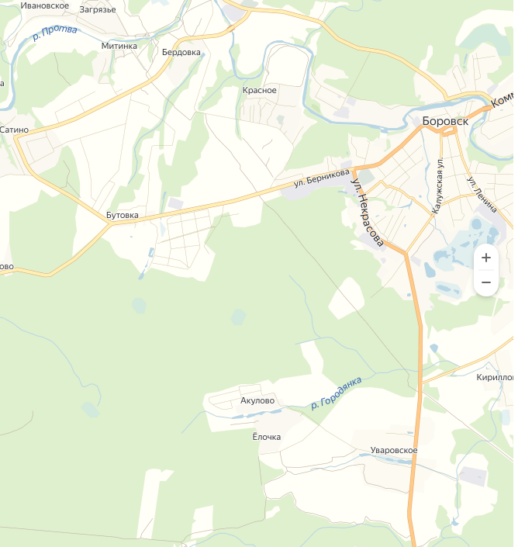
Гостинница Жемчужина
База МГУ
Местопроведения турнира ФОК ул. 1 МАЯ 54
г. Боровск ул. Калужская Гостинница Жемчужина 800 руб./сутки (4 км. от места проведения турнира) питание по договоренности телефон 89533386777
д. Подсобное хозяйство Фатеево База отдыха Фатеево (7 км. от места проведения турнира) проживание от 1700 руб. с трехразовым питанием. Предварительно звонить за 7 (семь) дней до заезда по т. 89037960101 Татьяна
Комплексные обеды, завтраки, ужины Кафе дружбы (г. Боровск площадь Ленина)400 м. от места проведения турнира. Заказы предварительные на команду (с доставкой, или без доставки) комплекные обеды 300 руб., комплексный ужин 250руб, завтрак 250 руб. Заказывать комплексные блюда предварительно за сутки по телефонам 8 9029870188 – администратор или 89056404888 (указывать какая команда количество, время если с доставкой то адрес). Без предварительного заказа кафе работает в по обычному расписанию согласно представленного на данный день меню.

